高效教学的助推器
——预习在数学课堂中的作用
摘要：随着小学数学课程改革的不断推进，新的课程理念与课堂教学融为一体。因此，追求课堂教学的高效性就成为一个永恒的主题。学习是学生主动建构知识的过程，在教学过程中我们提倡自主探究式的预习，让学生关注自己是怎样发现、获得知识的，关注自己在解决问题时所采用的方法，关注在预习过程中遇到的不理解的地方，使得学生对教材有深刻清晰的理解，获得更深的体验和感悟。本文从预习的重要性、主要措施和效果阐述了预习在数学教学中的作用，从而达到使数学课堂更加有效的目的。
关键词：建构主义、有效性、预习、减负
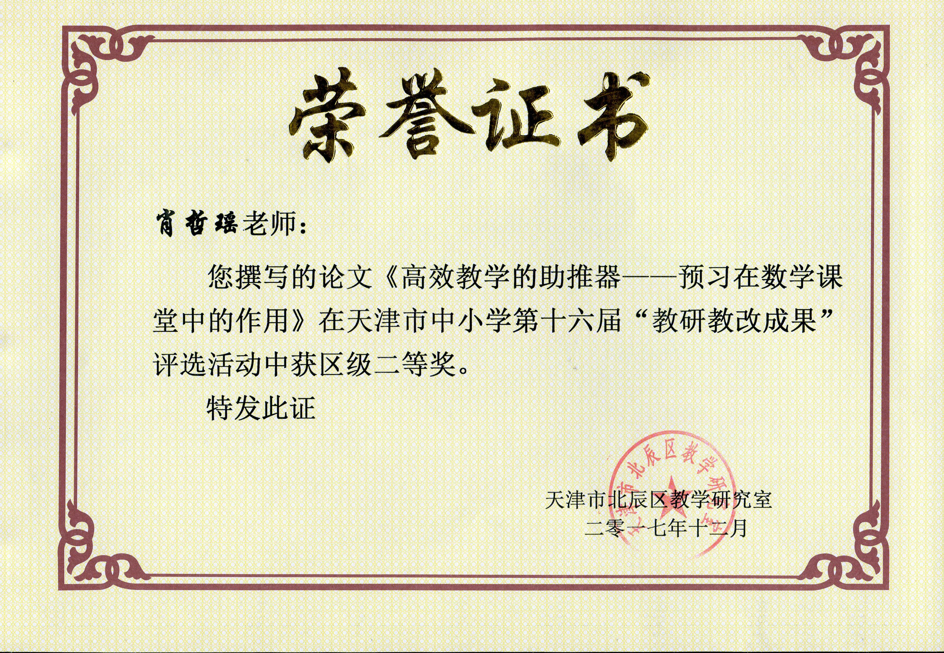
“预习”就是：“学生预先自学将要听讲的功课。”但它又不同于自始至终的完全自学。建构主义理论认为：数学知识不可能以实体的形式游离于个体之外，真正的理解只能是由学习者自身基于自己的经验背景而建构起来的，取决于特定情况下的学习活动过程。否则，就不叫理解，而是叫死记硬背，是被动的复制式的学习。所以预习应该是为学生提供一个自主探究、合作学习的基础平台。学生通过课前预习，可以初步感受到自主学习的成就感。
一、预习的重要性
在整个学习过程中，预习的重要性虽然不及课堂学习，但它体现出的作用也是举足轻重的。古人云：“凡事预则立不预则废”。人们从事各项活动之前都要进行准备，例如：工人做工要准备材料，农民耕作要准备工具，教师上课要准备教案等，所以学生上课也需要提前准备，也就是预习。预习在学习知识的整个过程中有着不可忽视的作用，是学生了解所学知识全貌、发现自己不足、寻求听课重点的重要途径。通过预习，学生可以复习掌握一些旧知识，初步认识知识的结构，将一些简单易懂的内容进行内化，对难点产生了困惑和疑问，带着这些问题听课，听课更有针对性，学得更主动、更有效，真正发挥了学生的主体作用，给学生提供了一个培养学习能力的舞台。预习还能增强学生学习的自信心，尤其是一些接受新知能力较差的学生，在预习的过程中，他有足够的时间去消化、理解新知，这样在课堂上的学习会轻松一些，预习的重要性不言而喻。
二、把握预习方法——“三段三层”预习法
（一）搞好阶段预习
预习的主要任务是通过复习、巩固相关的旧知识，初步感知新的知识，找出新的知识的疑点和难点，为学习新知扫清障碍做好充分的准备，这个过程实际上也是一个以旧带新的过程
1、整体预习，把握所要学习内容的全局性。利用假期和周六日，通读整本新教材，进行系统整体的自学，了解本学科本学段本册书的知识体系，做到心中有数。
要求：每天利用十分钟左右的时间通读教材，了解各单元的内容，使各单元之间的内容系统化。
2、单元预习，充分了解阶段知识或知识点的内容。一般以一个单元为整体，初步建立这部分的知识结构，明确知识的重点，了解学习的难点，发现一些重要的方法，增强学习的目的性，从系统的角度掌握这部分的知识和方法。
要求：通读教材相应单元，对每一单元的知识点系统化，列出知识结构图，达到环环相扣的效果。
3、课时预习，这是预习活动中最关键的一环。预习即将学习的内容，再一次明确这一课时知识的重点和难点，把握重要的思想方法。仔细研读该课时中的每一个例题，标记出已懂的，不懂的和似懂非懂的地方。这样的预习让学生印象深、见效快，学生在听课的时候就能有重点的去听了。主要分为以下几步：
（1）通读小节内容，动手圈画知识要点，了解主要的内容。
（2）细读重点内容，理解重点的数学知识，这是课前预习的比较重要的环节。
（3）精读难点内容，思考后标注疑惑点，以便在课堂上着重听老师讲解，这是预习中最重要的一个环节。仔细研究例题，找出例题中的关键步骤、容易发生错误和难于理解的步骤。预习不等同于自学，对预习中遇到的有疑问、似懂非懂的地方，不一定非要在预习的时候解决，发现问题才是预习的关键。但教师要鼓励学生通过自己的思考和分析，最大限度的去理解知识。大家都知道，数学知识是环环相扣的，新知识往往需要用学过的知识来解决，所以，这一环节还起到对于旧知识的一个复习巩固的作用，达到了温故而知新的目的。
（4）尝试练习，检查自己的预习效果，这是数学预习不可或缺的过程。学生预习后，让学生通过做预习作业来检查他们的预习效果，对于不会做的题目，可以在第二天上课时有针对性的听老师讲解，达到有的放矢的目的。
整个预习过程概括起来就是：知识系统——概念理解——例题研究——练习检验。
（二）搞好分层预习
由于每个学生的学习水平不同，一刀切方式的预习不能保证所有学生学习的效果，因此在课前预习部分实施分层教学也是很有必要的，因材施教才能充分挖掘学生在课前预习的潜能，为课堂学习打下良好的基础。
对于知识掌握较牢固的学生可采取自主预习的方式，对于知识掌握较薄弱的学生可采取辅助预习的方式——即教师布置简单的预习任务，学生根据教师布置的任务进行预习。中等生可以适度布置，学困生可以少量布置。当然，预习绝不是课堂教学的前置，那样会给学生造成过重的负担，要坚持预习内容布置的凝练性、趣味性、针对性、启发性，这样才会达到事半功倍的效果。
（三）搞好动手操作预习
有些知识是需要学生自己在预习过程中去亲自动手实践的。比如，在教学四年级下册数学《三角形的认识》中三角形的稳定性时，课前，布置预习作业：用订书器把三个条状的硬纸壳订成一个三角形，然后用手拉一拉，你能发现三角形有什么特性？这样，学生对于三角形具有稳定性，不易变形的特性记忆会非常深刻。
（四）搞好合作互动预习
对于低年级的小学生，尤其是一年级的小学生，和家长一起合作互动预习显得尤为重要。例如，在教学一年级下学期《人民币的简单换算》时，课前布置预习作业时要求家长参与孩子预习的全过程，家长和孩子一起认识人民币，并用钱和孩子交换，比如说家长给孩子一张10元钱，想换成都是1元的零钱，孩子给家长10张1元钱等等，家长和孩子一起合作互动预习，让孩子充分体验人民币交换的过程，这样的预习更有效，孩子上课时听课的效率也会大大提高。
三、课前预习的效果
1、通过课前预习，调动了学生学习数学的积极性，激发了学生学习数学的自信心，提高了学生的独立思考和自学能力，增强了学生的探索和创新能力；
2、通过课前预习，学生在课堂上的学习更有针对性了，听课效率大大提高，同时也提高了教师课堂教学的效率；
3、通过课前预习，带动了学生对于旧知识的复习，达到了温故而知新的效果，形成了课前预习-课堂听讲-课后复习的良性循环；
4、通过课前预习，节省了不必要的讲授时间。据粗略计算，每节课节省下来的时间平均可多做2～5道数学题，不但提高了课堂效率，家庭作业量也随之降低，从而达到减轻学生的课业负担的目的。
总之，数学预习就是要让学生经历和感受知识数学知识内化的过程，它要求学生从已有的生活经验和知识背景出发，经过一定的数学思考，得出有关数学的结论。在具体的预习过程中，我们教师不要只关心学生的最终学习结果，还要重点关注学生学习知识的整个过程。要让学生通过预习，能够在学习新知识的同时，创造潜能得到充分的挖掘和发挥。

